Лабораторна робота 8
Потоки вводу/виводу. Робота з файлами
Мета роботи: набуття навичок опрацювання основних класів і методів роботи з потоками та файлами.
Короткі теоретичні відомості
Частина обчислювальної платформи, яка відповідає за обмін даними, називається системою введення / виведення. У Java вона представлена пакетом java.io (input / output). Ключовим моментом в роботі з цим пакетом є поняття потоку (Stream) введення-виведення.
Для роботи зі стандартними потоками введення/виведення в класі System є три статичних об'єкта: System.in, System.out і System.err. Потік System.in пов'язаний з клавіатурою, потік System.out і System.err – з консоллю програми Java.
При роботі з файлами також застосовується концепція потоку. Для введення- виведення інформації в файл (з файлу) створюється потік введення або виведення і підключається до відповідного файлу.
При цьому використовують класи файлових потоків FileInputStream (читання даних з файлу) і FileOutputStream (запис даних у файл). Конструктор класів FileInputStream і FileOutputStream створює виняток FileNotFoundException (файл не знайдено). Ім'я (повне) файлу, з яким зв'язується потік введення або виведення, у вигляді текстового рядка передається як аргумент конструктору.
Приклад 1.
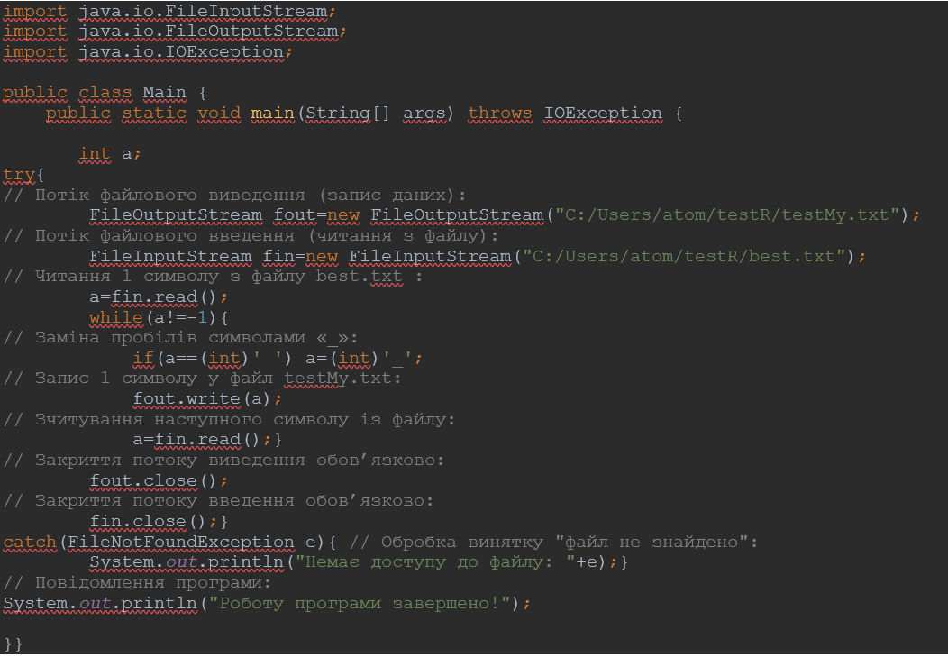
Програма посимвольно зчитує інформацію з вихідного текстового файлу best.txt і записується в файл testMy.txt. При цьому всі пробіли замінюються символами підкреслення. Оскільки використовується при цьому метод read (), який зчитує символ і повертає його числовий код, вибір типу int для поля a є цілком виправданий. На консоль по завершенню роботи програми виводиться повідомлення "Робота програми завершена!".
Крім байтових потоків введення- виведення (FileOutputStream, FileInputStream) є символьні потоки. На відміну від першого варіанту, де одиницею обміну є байт, тут буде символ. Ці потоки реалізуються класами FileWriter та FileReader. В цих класах присутні методи writer() та reader() відповідно.
Наприклад:
FileReader f = new FileReader(“myfile.txt”);
char[] buffer = new char[512];
f.read(buffer);
f.close();

Ще один клас призначений для роботи з файлами – File.
Цей клас, визначений у пакеті java.io, не працює безпосередньо з потоками. Його завданням є управління інформацією про файли та каталоги:
// Створюємо об'єкт File для каталогу
File dir1 = new File ("C: // SomeDir");
// Створюємо об'єкти для файлів, які знаходяться
//в каталозі
File file1 = new File ("C: // SomeDir", "Hello.txt");
File file2 = new File (dir1, "Hello2.txt");
Приклад 2 .
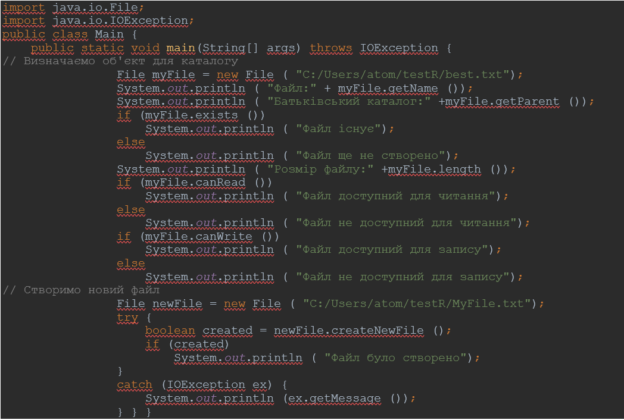

Порядок виконання роботи
1. Ознайомитись з теоретичним матеріалом.
2. Розробити додаток відповідно до завдання. При роботі з файлами здійснювати перевірку їх існування.
3. Підготувати звіт, в якому повинні бути коди програми з коментарем та скріншоти опрацювання програми. До звіту додаються файли проекту.

Завдання
Для виконання завдання використати потоки реалізовані з допомогою класів FileWriter та FileReader.
- Реалізувати програму, що записує в файл ( типу txt) послідовність випадкових чисел у діапазоні, що вказаний за допомогою параметрів командного рядка. Ім’я файлу вказується також в командному рядку. У програмі передбачити перевірку існування файлу з заданим ім'ям, в разі його відсутності попередньо перед записом в файл, створити його.
Для генерування випадкового числа в межах [b1,b2], можна використати формулу new Random().nextInt(b2-b1+1)+b1.
- Прочитати інформацію з файлу, створеного у попередньому завданні. Вивести її на консоль.

Зміст звіту

- Титульний аркуш.
- Мета роботи.
- Хід роботи з приведеними:
- умовами задач;
- кодом програми;
- описом отриманого результату виконання програми;
- скріни (вікно з кодом та результатом).
- Висновки.

